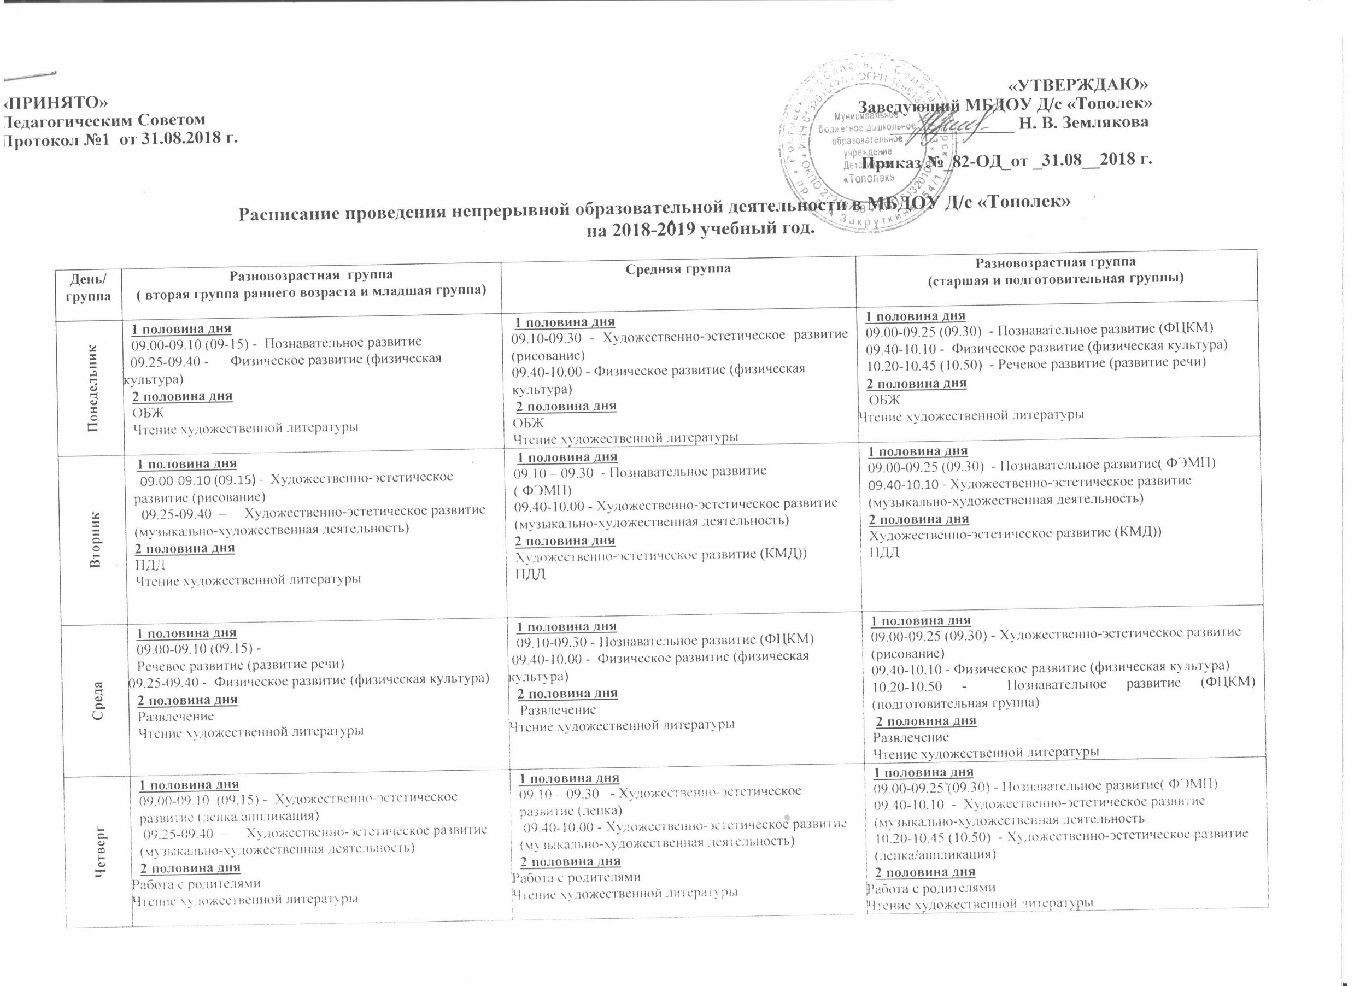

«  Пятница | 1 половина дня  09.00-09.10 (ранний возраст)  Речевое развитие (развитие речи)  09.20-09.35 (младший возраст)  Познавательное развитие  10.15-10.30 - Физическое развитие (физическая культура (на прогулке)  2 половина дня  Художественно-эстетическое развитие (КМД))  Хозяйственно-бытовой труд | 1 половина дня  09.10-09.30 – Речевое развитие (развитие речи)  10.30-10.50 -Физическое развитие (физическая культура (на прогулке)  2 половина дня  Художественно-эстетическое развитие (КМД))  Хозяйственно-бытовой труд | 1 половина дня  09.00-09.25 (09.30) - Речевое развитие (развитие речи)  09.40-10.10 - Художественно-эстетическое развитие (рисование)  11.00- 11.30 - Физическое развитие (физическая культура (на прогулке)  2 половина дня  Художественно-эстетическое развитие (КМД))  Хозяйственно-бытовой труд

